**UD5**

Maquetación

de tu sitio web

Trabajo realizado por:

Daniel Martin

Hermoso Hermoso

Indice

# Archivos

Se entrega una carpeta comprimida de nombre ‘CKHUB’ que contiene:

* Los 12 archivos .html que componen la pagina
* La carpeta ‘css’ donde se encuentran 10 archivos .css
* La carpeta ‘js’ donde se encuentra el unico archivo .js utilizado
* La carpeta ‘imagenes’ donde se encuentran diferentes imágenes y 3 carpetas:
  + La carpeta ‘qmk’ donde se encuentran las 3 imágenes sobre QMK
  + La carpeta ‘iconos’ donde se encuentran los 8 iconos usados a lo largo de la web
  + La carpeta ‘teclados’ que contiene 6 carpetas:
    - Cada una de estas carpetas contiene las imágenes de los diferentes teclados mostrados en la web.

# Validaciones

Para realizar las validaciones de los archivos CSS creados he usado el [validador del W3C](https://jigsaw.w3.org/css-validator/#validate_by_upload+with_options).

En una primera validación me di cuenta de que no se llegaba a ver el código del archivo validado solo se veía el nombre del archivo y además, tras validar todos los archivos, vi que las variables siempre eran marcadas como advertencias ya que como la propia web indica ‘Debido a su naturaleza dinámica, las variables CSS actualmente no son revisadas estáticamente’, debido a esto para la validación que se muestra en la captura las advertencias no se muestran para así llegar a ver una porción de código del archivo.

Vuelvo aclarar que todos y cada uno de los archivos han sido validados con y sin advertencias, el no mostrar las advertencias es una medida para poder mostrar que el archivo validado es el que se entrega.

Aclarado esto, las opciones para la validación de los archivos es la siguiente.

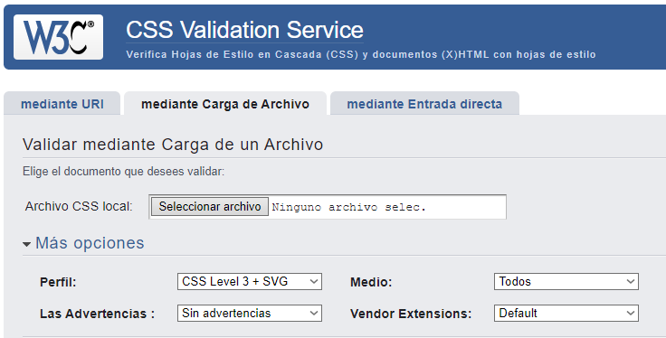

## Main.css

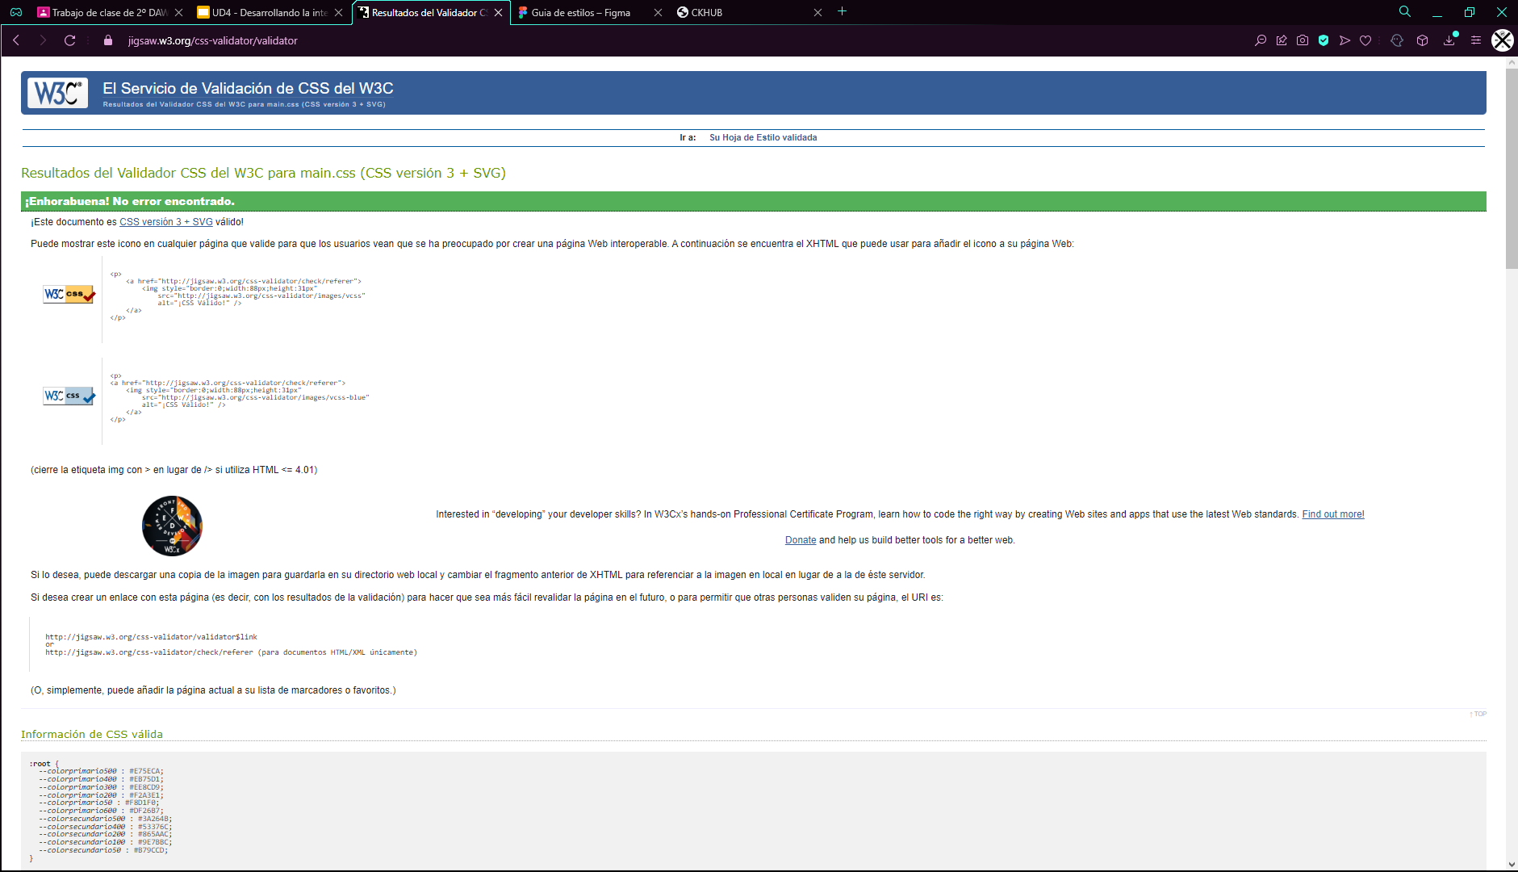

## Index.css

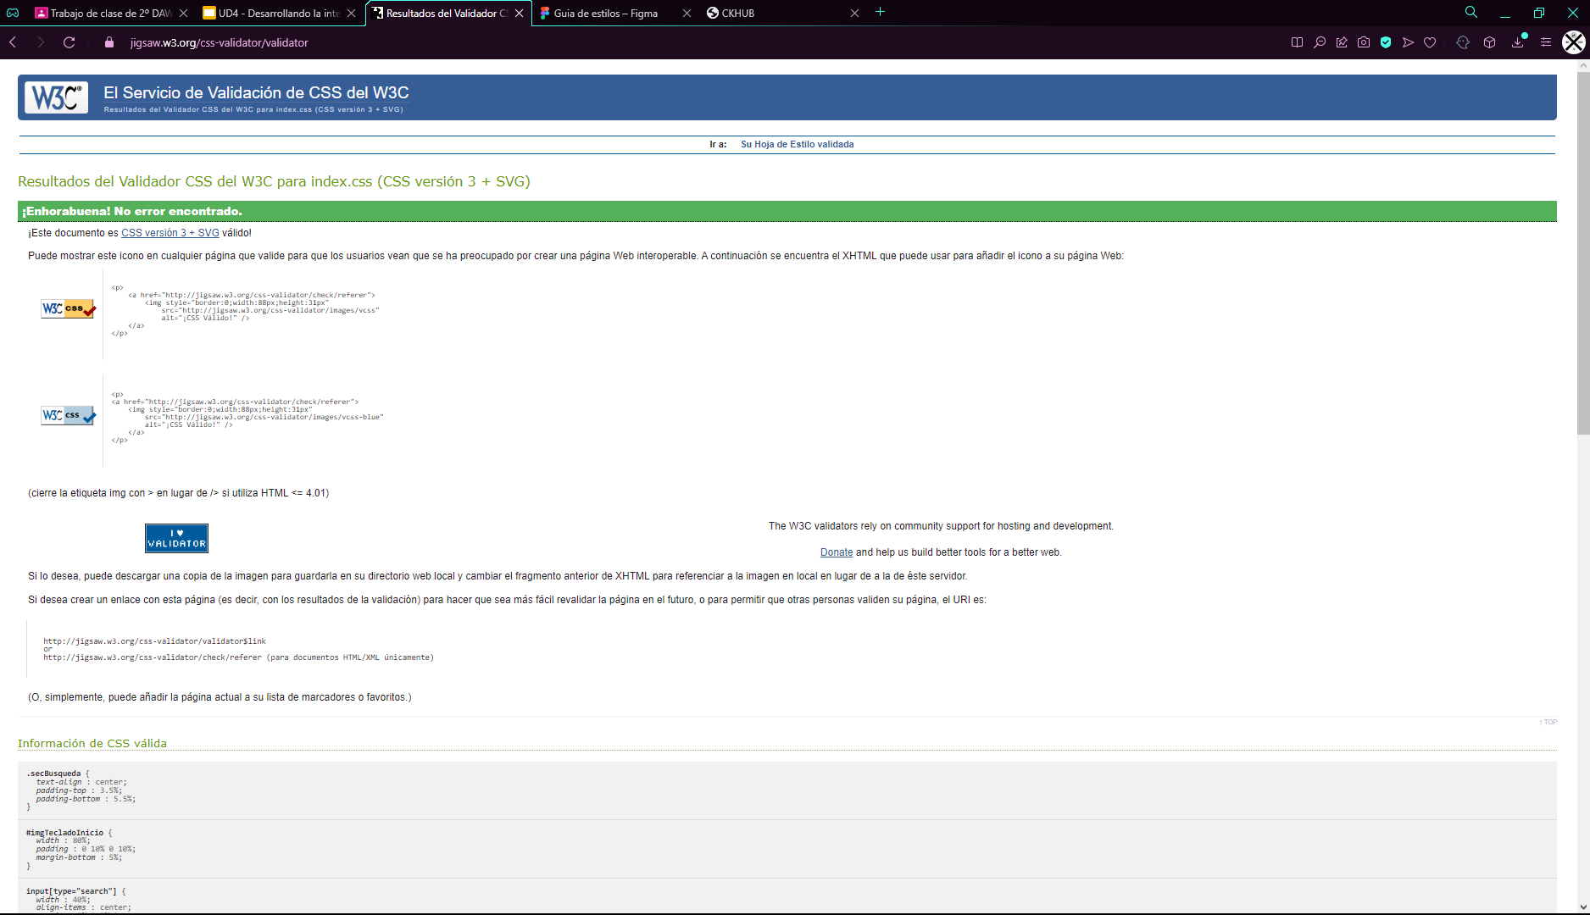

## Contacto.css

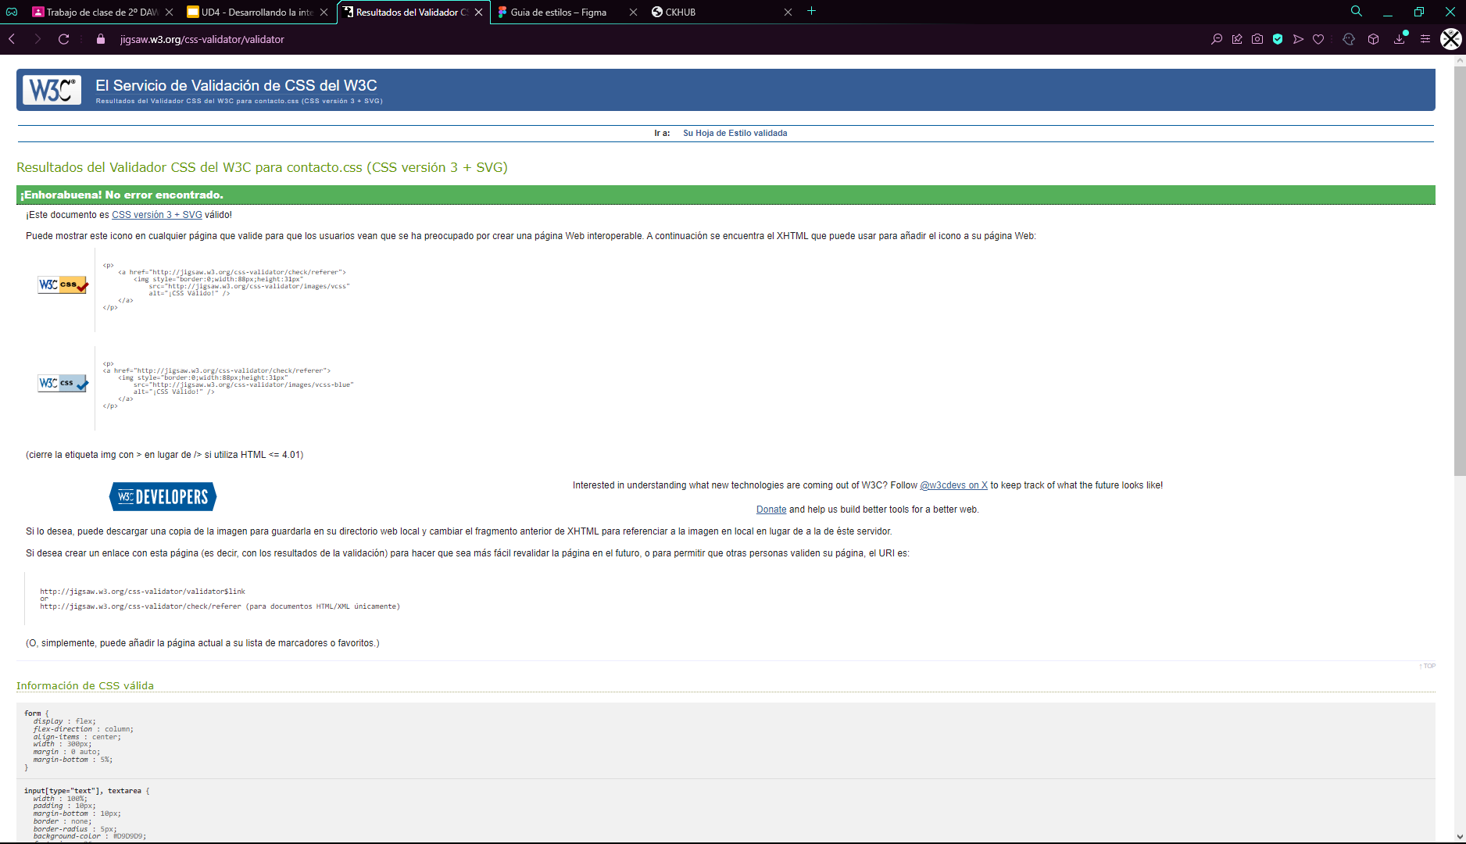

## Error.css

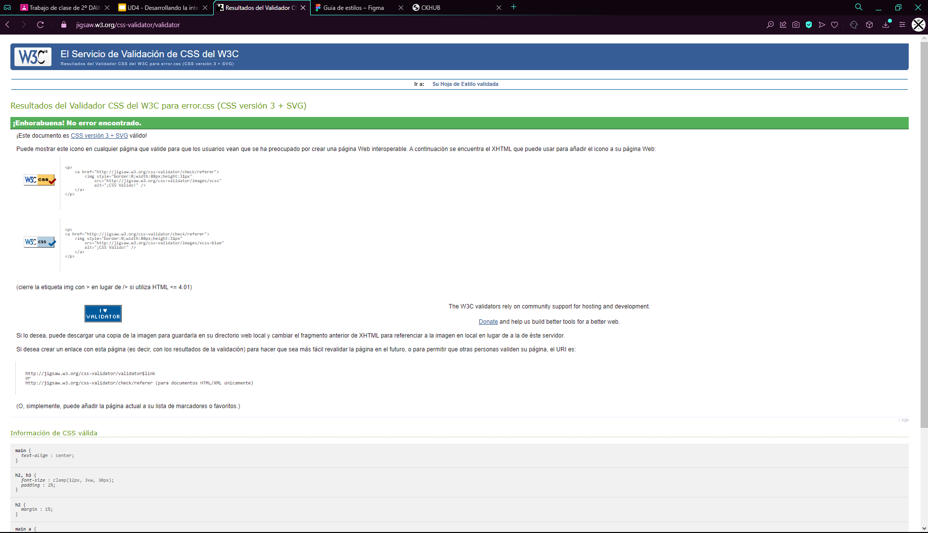

## KeymapsInfo.css

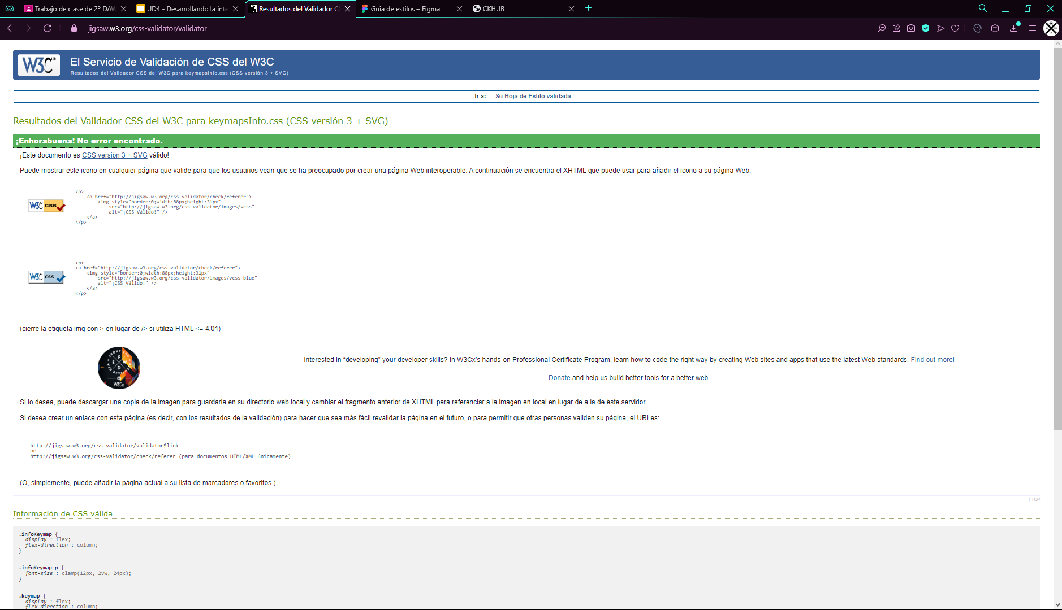

## KeymapsInicio.css

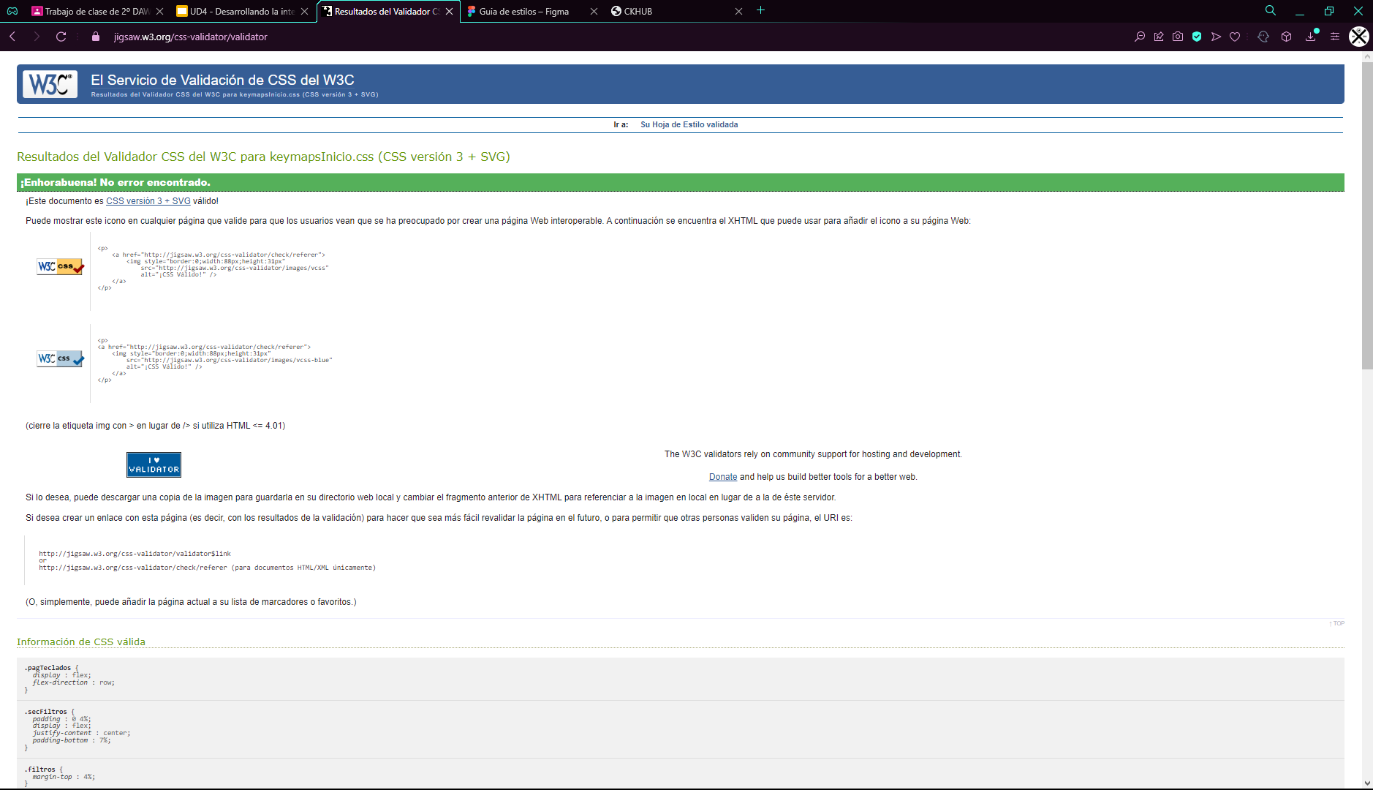

## Qmk.css

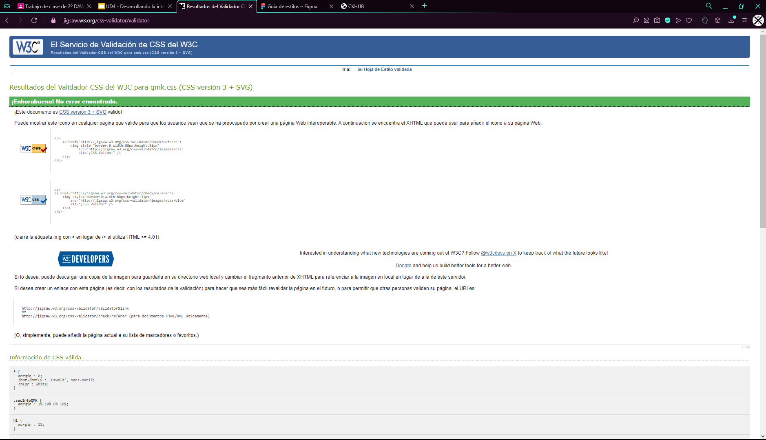

## TecladosInfo.css

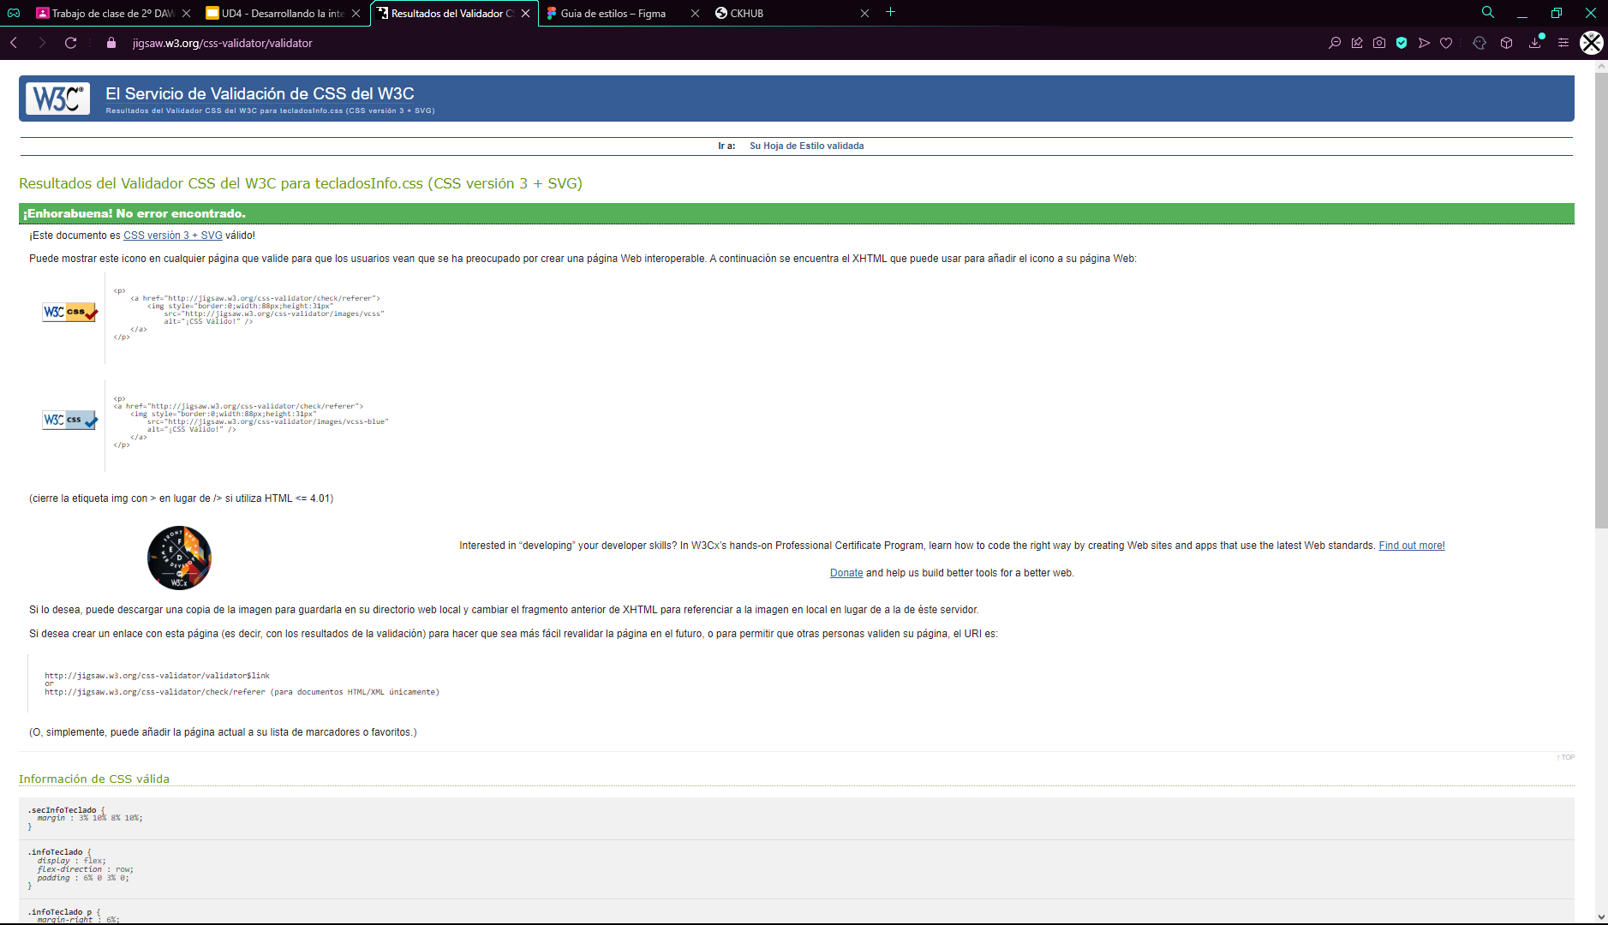

## TecladosInicio.css

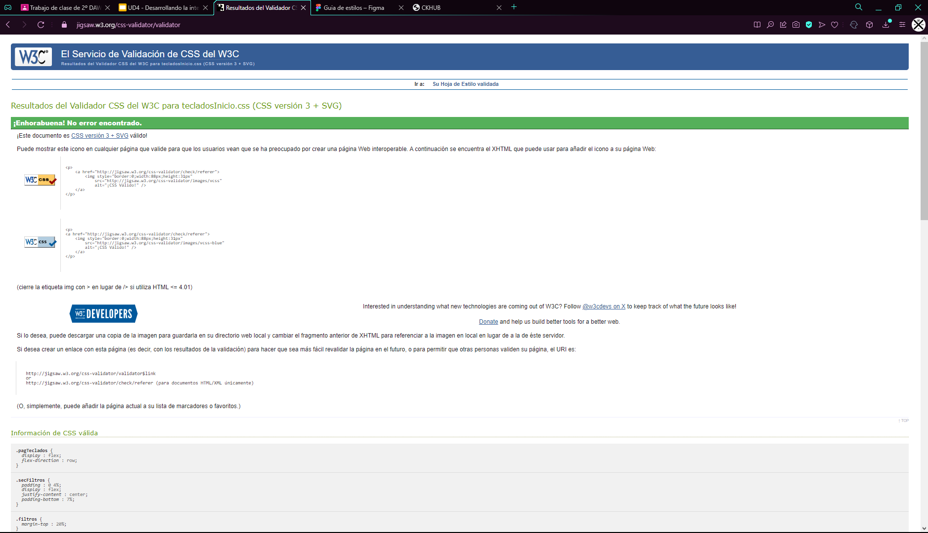

# Cambio guía de estilos

A lo largo de la programación de esta pagina web se ha tenido que modificar la guía de estilos creada anteriormente, realizando los siguientes cambios:

* Creación de un nuevo icono llamado ‘theme’, en todas sus versiones
  + Este cambio debido a que no contamos en un principio con dicha funcionalidad por lo que no se busco un icono para este fin.

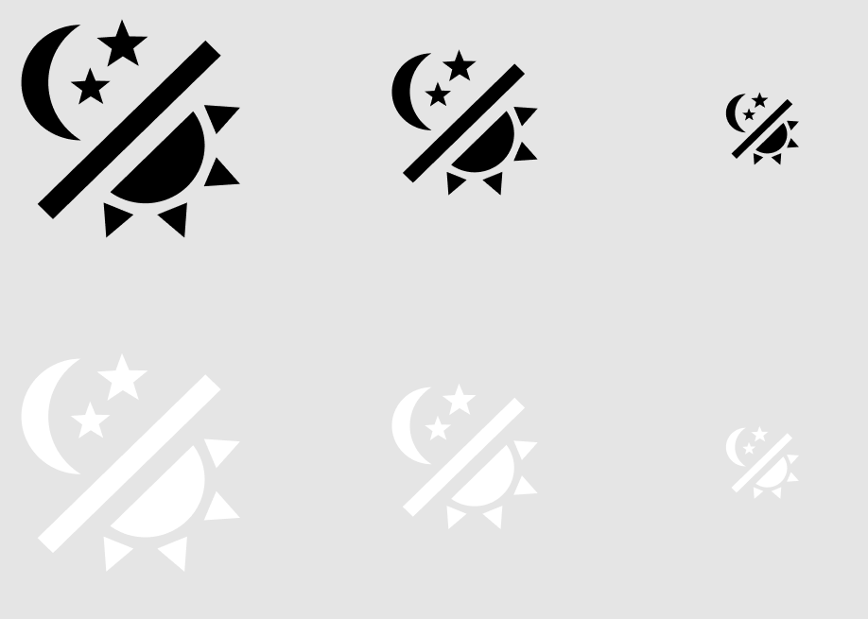

* Rediseño del slider en la pantalla de inicio
  + Este cambio se realiza para una mejor usabilidad en la pantalla inicio al poder tener controles, los botones laterales, para poder ver las imágenes del slider a gusto del usuario.

